МИНИСТЕРСТВО НАУКИ И ВЫСШЕГО ОБРАЗОВАНИЯ РОССИЙСКОЙ ФЕДЕРАЦИИ
ФЕДЕРАЛЬНОЕ ГОСУДАРСТВЕННОЕ АВТОНОМНОЕ ОБРАЗОВАТЕЛЬНОЕ УЧРЕЖДЕНИЕ ВЫСШЕГО ОБРАЗОВАНИЯ
«МОСКОВСКИЙ ПОЛИТЕХНИЧЕСКИЙ УНИВЕРСИТЕТ»
(МОСКОВСКИЙ ПОЛИТЕХ)

Факультет информационных технологий

Кафедра «Прикладная информатика»
Форма обучения: заочная

Реализация структуры Data Vault
Хранилища данных
по направлению 09.03.01 «Информатика и вычислительная техника»

Студент группы 223-321 Кулманаков Денис Сергеевич

Руководитель работы Ноздрин Вадим Станиславович

МОСКВА 2026

1 Цель и постановка задачи
Разработать базу данных системы подготовки к экзамену, ориентированной на получение оценки «отлично». Построить две даталогические модели — в третьей нормальной форме и Data Vault — и реализовать их средствами PostgreSQL. Целевая оценка равна 5; система учитывает подготовку, но не гарантирует оценку, которую выставляет преподаватель.

2 Предметная область и порядок подготовки
Студент выбирает экзамен по дисциплине и создаёт план подготовки. Для дисциплины задаются темы и материалы. Студент планирует занятия по темам, фиксирует выполнение, проходит самопроверки и повторно изучает недостаточно освоенные темы. После экзамена сохраняется фактическая оценка и сравнивается с целевой.
Последовательность работы: определить дату экзамена и перечень тем; собрать материалы; составить расписание; изучить каждую тему; выполнить самопроверку; повторить темы с результатом ниже 90 процентов; провести итоговое повторение; сдать экзамен и записать оценку. Порог 90 процентов является принятым учебным допущением.
Допущения: один план на пару студент–экзамен; одна тема в занятии и самопроверке; несколько самопроверок по одной теме допустимы; материал может относиться к нескольким темам; результат экзамена появляется позднее и может отсутствовать. Новая сдача экзамена получает новый exam_code. Дисциплина темы и экзамена должна совпадать. Коды сущностей глобально уникальны в учебном источнике.

3 Даталогическая модель в третьей нормальной форме
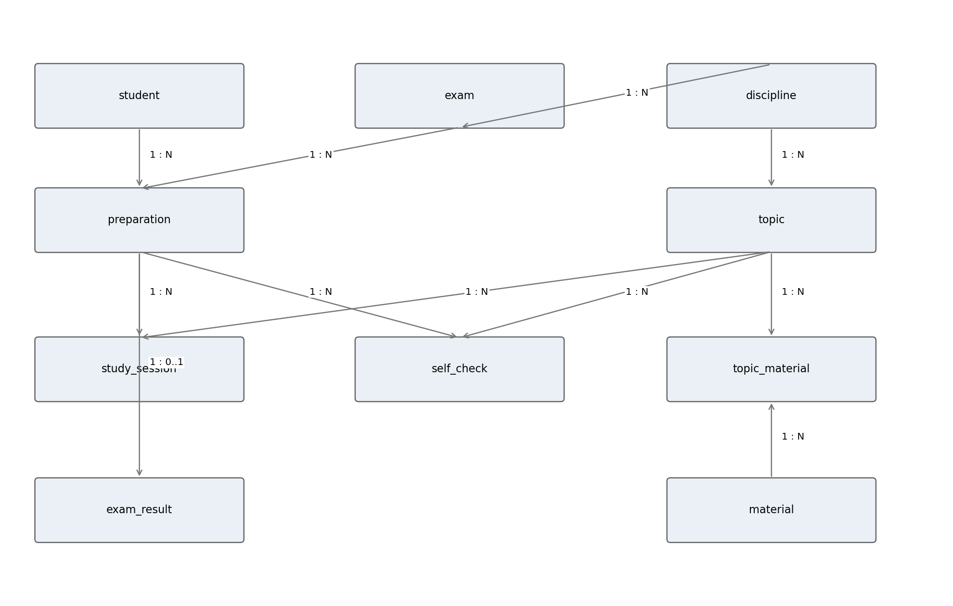
Рисунок 1 — Связи модели в 3НФ. Стрелка направлена от родителя к дочерней таблице. PK и FK приведены ниже и в SQL.
Таблица и первичный ключ | Назначение и связи
student  student_id bigint PRIMARY KEY | student_code text NOT NULL UNIQUE; full_name text NOT NULL
discipline  discipline_id bigint PRIMARY KEY | discipline_code text NOT NULL UNIQUE; name text NOT NULL
topic  topic_id bigint PRIMARY KEY | topic_code text NOT NULL UNIQUE; discipline_id bigint NOT NULL REFERENCES exam_3nf.discipline; title text NOT NULL
material  material_id bigint PRIMARY KEY | material_code text NOT NULL UNIQUE; title text NOT NULL; url text NOT NULL
topic_material  PRIMARY KEY(topic_id, material_id) | topic_id bigint REFERENCES exam_3nf.topic; material_id bigint REFERENCES exam_3nf.material
exam  exam_id bigint PRIMARY KEY | exam_code text NOT NULL UNIQUE; discipline_id bigint NOT NULL REFERENCES exam_3nf.discipline; exam_date date NOT NULL
preparation  preparation_id bigint PRIMARY KEY | student_id bigint NOT NULL REFERENCES exam_3nf.student; exam_id bigint NOT NULL REFERENCES exam_3nf.exam; start_date date NOT NULL; target_grade smallint NOT NULL DEFAULT 5 CHECK(target_grade = 5); UNIQUE(student_id, exam_id)
study_session  session_id bigint PRIMARY KEY | session_code text NOT NULL UNIQUE; preparation_id bigint NOT NULL REFERENCES exam_3nf.preparation; topic_id bigint NOT NULL REFERENCES exam_3nf.topic; planned_at timestamptz NOT NULL; completed_at timestamptz; duration_minutes integer NOT NULL CHECK(duration_minutes > 0); status text NOT NULL CHECK(status IN ('planned','done','cancelled')); CHECK((status = 'done') = (completed_at IS NOT NULL))
self_check  check_id bigint PRIMARY KEY | check_code text NOT NULL UNIQUE; preparation_id bigint NOT NULL REFERENCES exam_3nf.preparation; topic_id bigint NOT NULL REFERENCES exam_3nf.topic; checked_at timestamptz NOT NULL; score numeric(5,2) NOT NULL CHECK(score BETWEEN 0 AND 100)
exam_result  preparation_id bigint PRIMARY KEY REFERENCES exam_3nf.preparation | actual_grade smallint NOT NULL CHECK(actual_grade BETWEEN 2 AND 5); recorded_at timestamptz NOT NULL

4 Обоснование нормализации
В 1НФ каждое поле хранит одно значение: темы и материалы не записываются списками в строке студента. Во 2НФ атрибуты зависят от всего ключа: таблица topic_material содержит только пару ключей, а описания темы и материала вынесены отдельно. В 3НФ исключены транзитивные зависимости: название дисциплины не хранится в экзамене или теме, имя студента не повторяется в плане, дата экзамена не дублируется в занятиях.
Основные зависимости: student_id → student_code, full_name; discipline_id → discipline_code, name; topic_id → topic_code, discipline_id, title; exam_id → exam_code, discipline_id, exam_date; preparation_id → student_id, exam_id, start_date, target_grade. Сочетание student_id и exam_id также является кандидатным ключом плана. session_id и session_code определяют данные одного занятия; check_id и check_code — одной попытки самопроверки. preparation_id определяет единственный результат экзамена. Между неключевыми атрибутами независимые функциональные зависимости в принятых условиях отсутствуют.

5 Даталогическая модель Data Vault
В модели Data Vault идентификаторы бизнес сущностей выделены в hubs, отношения — в links, описательные значения и их версии — в satellites. Для учебной реализации выбраны числовые суррогатные ключи, а не хеш ключи. Каждый hub и link содержит время первой загрузки load_dts и источник record_source. Спутник содержит время загрузки каждой версии; его ключ — parent_id и load_dts.
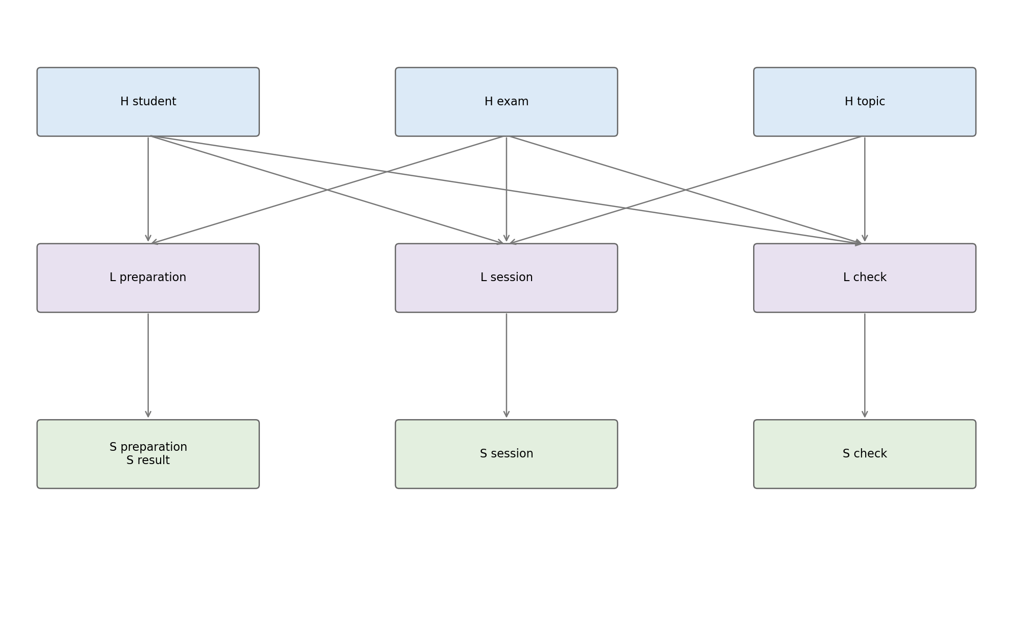
Рисунок 2 — Основной контур подготовки в Data Vault. H — hub, L — link, S — satellite. Каждый link ссылается на hubs, спутники — на свой hub или link. Справочный контур указан в таблице ниже.
Тип | Таблицы | Содержание
Hub | hub_student, hub_discipline, hub_topic, hub_material, hub_exam | Бизнес ключи student_code, discipline_code, topic_code, material_code, exam_code
Link | link_topic_discipline, link_topic_material, link_exam_discipline, link_preparation, link_session, link_check | Связи тема–дисциплина, тема–материал, экзамен–дисциплина, студент–экзамен и события подготовки
Satellite | sat_student, sat_discipline, sat_topic, sat_material, sat_exam, sat_preparation, sat_session, sat_check, sat_result | Имена, названия, даты, план, занятия, самопроверки и оценка
План представлен link_preparation между student и exam: отдельный hub плана не нужен, поскольку по условию он однозначно определяется этой парой. Занятие и самопроверка представлены событийными links между student, exam и topic. Их event_code является зависимым ключом события, позволяющим различать повторные занятия и попытки. Изменяемые свойства событий находятся в спутниках. Итоговая оценка хранится в sat_result при link_preparation.
Бизнес ключи сохраняются из источника без изменения. В многосистемной загрузке к ним нужно добавить пространство имён источника, если коды не глобальны. Для одной учебной системы значение record_source равно exam_3nf. Время занятия и самопроверки является бизнес временем, а load_dts — временем поступления записи в хранилище; они не подменяют друг друга.

6 Загрузка и сохранение истории
Функция load_snapshot принимает время загрузки полного снимка. Сначала добавляются hubs, затем links, затем satellites. Уже существующие ключи не добавляются повторно. В спутнике новая строка появляется только при отличии значений от последней версии; сравнение учитывает NULL. История сохраняется добавлением строк без UPDATE и DELETE в Data Vault.
Демонстрация: результат самопроверки равен 80; после корректировки источника он равен 95. В sat_check сохраняются обе версии. Повторная загрузка второго снимка не увеличивает число строк. Для воспроизводимого примера использованы фиксированные даты и искусственные данные, включая оценку 5.
Границы реализации: снимки передаются последовательно с возрастающим временем; два различных снимка не должны иметь одинаковый load_dts. Удаления источника не отслеживаются, поскольку в работе моделируется добавление и изменение записей. Для промышленного применения нужны контроль порядка загрузок, журнал пакетов, обработка удаления и изменение связей. Родительские связи дисциплин после появления занятий в данном учебном сценарии неизменны; триггер проверяет совместимость темы при создании и изменении занятия или самопроверки.

7 Вывод
Разработаны две структуры базы данных для одного процесса. Модель 3НФ обеспечивает учёт текущего плана подготовки без дублирования справочных данных. Data Vault хранит бизнес ключи, связи и последовательность изменений описательных данных. Получение отличной оценки контролируется сравнением цели и фактического результата экзамена.

Приложение А Документированный SQL код
Полный код совпадает с отдельным файлом lab2_variant1.sql. Имена схем отделяют операционную модель от хранилища.
BEGIN;
CREATE SCHEMA exam_3nf;
CREATE SCHEMA exam_dv;

CREATE TABLE exam_3nf.student (
student_id bigint PRIMARY KEY,
student_code text NOT NULL UNIQUE,
full_name text NOT NULL
);

CREATE TABLE exam_3nf.discipline (
discipline_id bigint PRIMARY KEY,
discipline_code text NOT NULL UNIQUE,
name text NOT NULL
);

CREATE TABLE exam_3nf.topic (
topic_id bigint PRIMARY KEY,
topic_code text NOT NULL UNIQUE,
discipline_id bigint NOT NULL REFERENCES exam_3nf.discipline,
title text NOT NULL
);

CREATE TABLE exam_3nf.material (
material_id bigint PRIMARY KEY,
material_code text NOT NULL UNIQUE,
title text NOT NULL,
url text NOT NULL
);

CREATE TABLE exam_3nf.topic_material (
topic_id bigint REFERENCES exam_3nf.topic,
material_id bigint REFERENCES exam_3nf.material,
PRIMARY KEY(topic_id, material_id)
);

CREATE TABLE exam_3nf.exam (
exam_id bigint PRIMARY KEY,
exam_code text NOT NULL UNIQUE,
discipline_id bigint NOT NULL REFERENCES exam_3nf.discipline,
exam_date date NOT NULL
);

CREATE TABLE exam_3nf.preparation (
preparation_id bigint PRIMARY KEY,
student_id bigint NOT NULL REFERENCES exam_3nf.student,
exam_id bigint NOT NULL REFERENCES exam_3nf.exam,
start_date date NOT NULL,
target_grade smallint NOT NULL DEFAULT 5 CHECK(target_grade = 5),
UNIQUE(student_id, exam_id)
);

CREATE TABLE exam_3nf.study_session (
session_id bigint PRIMARY KEY,
session_code text NOT NULL UNIQUE,
preparation_id bigint NOT NULL REFERENCES exam_3nf.preparation,
topic_id bigint NOT NULL REFERENCES exam_3nf.topic,
planned_at timestamptz NOT NULL,
completed_at timestamptz,
duration_minutes integer NOT NULL CHECK(duration_minutes > 0),
status text NOT NULL CHECK(status IN ('planned','done','cancelled')),
CHECK((status = 'done') = (completed_at IS NOT NULL))
);

CREATE TABLE exam_3nf.self_check (
check_id bigint PRIMARY KEY,
check_code text NOT NULL UNIQUE,
preparation_id bigint NOT NULL REFERENCES exam_3nf.preparation,
topic_id bigint NOT NULL REFERENCES exam_3nf.topic,
checked_at timestamptz NOT NULL,
score numeric(5,2) NOT NULL CHECK(score BETWEEN 0 AND 100)
);

CREATE TABLE exam_3nf.exam_result (
preparation_id bigint PRIMARY KEY REFERENCES exam_3nf.preparation,
actual_grade smallint NOT NULL CHECK(actual_grade BETWEEN 2 AND 5),
recorded_at timestamptz NOT NULL
);

-- Контроль межтабличных правил: тема и экзамен относятся к одной дисциплине.
CREATE FUNCTION exam_3nf.validate_topic() RETURNS trigger LANGUAGE plpgsql AS $$
DECLARE d1 bigint; d2 bigint;
BEGIN
SELECT t.discipline_id INTO d1 FROM exam_3nf.topic t WHERE t.topic_id=NEW.topic_id;
SELECT e.discipline_id INTO d2 FROM exam_3nf.preparation p
JOIN exam_3nf.exam e USING(exam_id) WHERE p.preparation_id=NEW.preparation_id;
IF d1 IS DISTINCT FROM d2 THEN RAISE EXCEPTION 'Тема не относится к дисциплине экзамена'; END IF;
RETURN NEW;
END; $$;
CREATE TRIGGER session_topic BEFORE INSERT OR UPDATE ON exam_3nf.study_session
FOR EACH ROW EXECUTE FUNCTION exam_3nf.validate_topic();
CREATE TRIGGER check_topic BEFORE INSERT OR UPDATE ON exam_3nf.self_check
FOR EACH ROW EXECUTE FUNCTION exam_3nf.validate_topic();
-- Родительские связи topic.discipline_id, exam.discipline_id и preparation.exam_id
-- после появления дочерних записей в учебном сценарии не изменяются.

CREATE TABLE exam_dv.hub_student (
id bigint GENERATED ALWAYS AS IDENTITY PRIMARY KEY,
business_key text NOT NULL UNIQUE,
load_dts timestamptz NOT NULL,
record_source text NOT NULL
);

CREATE TABLE exam_dv.hub_discipline (
id bigint GENERATED ALWAYS AS IDENTITY PRIMARY KEY,
business_key text NOT NULL UNIQUE,
load_dts timestamptz NOT NULL,
record_source text NOT NULL
);

CREATE TABLE exam_dv.hub_topic (
id bigint GENERATED ALWAYS AS IDENTITY PRIMARY KEY,
business_key text NOT NULL UNIQUE,
load_dts timestamptz NOT NULL,
record_source text NOT NULL
);

CREATE TABLE exam_dv.hub_material (
id bigint GENERATED ALWAYS AS IDENTITY PRIMARY KEY,
business_key text NOT NULL UNIQUE,
load_dts timestamptz NOT NULL,
record_source text NOT NULL
);

CREATE TABLE exam_dv.hub_exam (
id bigint GENERATED ALWAYS AS IDENTITY PRIMARY KEY,
business_key text NOT NULL UNIQUE,
load_dts timestamptz NOT NULL,
record_source text NOT NULL
);

CREATE TABLE exam_dv.link_topic_discipline (
id bigint GENERATED ALWAYS AS IDENTITY PRIMARY KEY,
topic_id bigint NOT NULL REFERENCES exam_dv.hub_topic,
discipline_id bigint NOT NULL REFERENCES exam_dv.hub_discipline,
load_dts timestamptz NOT NULL,
record_source text NOT NULL,
UNIQUE(topic_id, discipline_id)
);

CREATE TABLE exam_dv.link_topic_material (
id bigint GENERATED ALWAYS AS IDENTITY PRIMARY KEY,
topic_id bigint NOT NULL REFERENCES exam_dv.hub_topic,
material_id bigint NOT NULL REFERENCES exam_dv.hub_material,
load_dts timestamptz NOT NULL,
record_source text NOT NULL,
UNIQUE(topic_id, material_id)
);

CREATE TABLE exam_dv.link_exam_discipline (
id bigint GENERATED ALWAYS AS IDENTITY PRIMARY KEY,
exam_id bigint NOT NULL REFERENCES exam_dv.hub_exam,
discipline_id bigint NOT NULL REFERENCES exam_dv.hub_discipline,
load_dts timestamptz NOT NULL,
record_source text NOT NULL,
UNIQUE(exam_id, discipline_id)
);

CREATE TABLE exam_dv.link_preparation (
id bigint GENERATED ALWAYS AS IDENTITY PRIMARY KEY,
student_id bigint NOT NULL REFERENCES exam_dv.hub_student,
exam_id bigint NOT NULL REFERENCES exam_dv.hub_exam,
load_dts timestamptz NOT NULL,
record_source text NOT NULL,
UNIQUE(student_id, exam_id)
);

CREATE TABLE exam_dv.link_session (
id bigint GENERATED ALWAYS AS IDENTITY PRIMARY KEY,
student_id bigint NOT NULL REFERENCES exam_dv.hub_student,
exam_id bigint NOT NULL REFERENCES exam_dv.hub_exam,
topic_id bigint NOT NULL REFERENCES exam_dv.hub_topic,
event_code text NOT NULL UNIQUE,
load_dts timestamptz NOT NULL,
record_source text NOT NULL
);

CREATE TABLE exam_dv.link_check (
id bigint GENERATED ALWAYS AS IDENTITY PRIMARY KEY,
student_id bigint NOT NULL REFERENCES exam_dv.hub_student,
exam_id bigint NOT NULL REFERENCES exam_dv.hub_exam,
topic_id bigint NOT NULL REFERENCES exam_dv.hub_topic,
event_code text NOT NULL UNIQUE,
load_dts timestamptz NOT NULL,
record_source text NOT NULL
);

CREATE TABLE exam_dv.sat_student (
parent_id bigint NOT NULL REFERENCES exam_dv.hub_student,
load_dts timestamptz NOT NULL,
record_source text NOT NULL,
full_name text NOT NULL,
PRIMARY KEY(parent_id, load_dts)
);

CREATE TABLE exam_dv.sat_discipline (
parent_id bigint NOT NULL REFERENCES exam_dv.hub_discipline,
load_dts timestamptz NOT NULL,
record_source text NOT NULL,
name text NOT NULL,
PRIMARY KEY(parent_id, load_dts)
);

CREATE TABLE exam_dv.sat_topic (
parent_id bigint NOT NULL REFERENCES exam_dv.hub_topic,
load_dts timestamptz NOT NULL,
record_source text NOT NULL,
title text NOT NULL,
PRIMARY KEY(parent_id, load_dts)
);

CREATE TABLE exam_dv.sat_material (
parent_id bigint NOT NULL REFERENCES exam_dv.hub_material,
load_dts timestamptz NOT NULL,
record_source text NOT NULL,
title text NOT NULL,
url text NOT NULL,
PRIMARY KEY(parent_id, load_dts)
);

CREATE TABLE exam_dv.sat_exam (
parent_id bigint NOT NULL REFERENCES exam_dv.hub_exam,
load_dts timestamptz NOT NULL,
record_source text NOT NULL,
exam_date date NOT NULL,
PRIMARY KEY(parent_id, load_dts)
);

CREATE TABLE exam_dv.sat_preparation (
parent_id bigint NOT NULL REFERENCES exam_dv.link_preparation,
load_dts timestamptz NOT NULL,
record_source text NOT NULL,
start_date date NOT NULL,
target_grade smallint NOT NULL,
PRIMARY KEY(parent_id, load_dts)
);

CREATE TABLE exam_dv.sat_session (
parent_id bigint NOT NULL REFERENCES exam_dv.link_session,
load_dts timestamptz NOT NULL,
record_source text NOT NULL,
planned_at timestamptz NOT NULL,
completed_at timestamptz,
duration_minutes integer NOT NULL,
status text NOT NULL,
PRIMARY KEY(parent_id, load_dts)
);

CREATE TABLE exam_dv.sat_check (
parent_id bigint NOT NULL REFERENCES exam_dv.link_check,
load_dts timestamptz NOT NULL,
record_source text NOT NULL,
checked_at timestamptz NOT NULL,
score numeric(5,2) NOT NULL,
PRIMARY KEY(parent_id, load_dts)
);

CREATE TABLE exam_dv.sat_result (
parent_id bigint NOT NULL REFERENCES exam_dv.link_preparation,
load_dts timestamptz NOT NULL,
record_source text NOT NULL,
actual_grade smallint NOT NULL,
recorded_at timestamptz NOT NULL,
PRIMARY KEY(parent_id, load_dts)
);

-- Искусственные данные для демонстрации, не фактический результат студента.
INSERT INTO exam_3nf.student VALUES(1,'ST001','Денис Кулманаков');
INSERT INTO exam_3nf.discipline VALUES(1,'DB','Системы управления базами данных');
INSERT INTO exam_3nf.topic VALUES(1,'DB-T1',1,'Нормализация'),(2,'DB-T2',1,'Data Vault');
INSERT INTO exam_3nf.material VALUES(1,'M001','Конспект курса','https://example.org/notes');
INSERT INTO exam_3nf.topic_material VALUES(1,1),(2,1);
INSERT INTO exam_3nf.exam VALUES(1,'EX001',1,'2026-10-20');
INSERT INTO exam_3nf.preparation VALUES(1,1,1,'2026-10-01',5);
INSERT INTO exam_3nf.study_session VALUES
(1,'S001',1,1,'2026-10-05 16:00+03','2026-10-05 17:00+03',60,'done'),
(2,'S002',1,2,'2026-10-08 16:00+03',NULL,90,'planned');
INSERT INTO exam_3nf.self_check VALUES(1,'C001',1,1,'2026-10-05 17:10+03',80);
INSERT INTO exam_3nf.exam_result VALUES(1,5,'2026-10-20 15:00+03');

-- Загрузка полных снимков. Новые версии добавляются, старые не обновляются.
CREATE FUNCTION exam_dv.load_snapshot(p_load timestamptz) RETURNS void LANGUAGE plpgsql AS $$
BEGIN
INSERT INTO exam_dv.hub_student(business_key,load_dts,record_source) SELECT student_code,p_load,'exam_3nf' FROM exam_3nf.student ON CONFLICT(business_key) DO NOTHING;
INSERT INTO exam_dv.hub_discipline(business_key,load_dts,record_source) SELECT discipline_code,p_load,'exam_3nf' FROM exam_3nf.discipline ON CONFLICT(business_key) DO NOTHING;
INSERT INTO exam_dv.hub_topic(business_key,load_dts,record_source) SELECT topic_code,p_load,'exam_3nf' FROM exam_3nf.topic ON CONFLICT(business_key) DO NOTHING;
INSERT INTO exam_dv.hub_material(business_key,load_dts,record_source) SELECT material_code,p_load,'exam_3nf' FROM exam_3nf.material ON CONFLICT(business_key) DO NOTHING;
INSERT INTO exam_dv.hub_exam(business_key,load_dts,record_source) SELECT exam_code,p_load,'exam_3nf' FROM exam_3nf.exam ON CONFLICT(business_key) DO NOTHING;
INSERT INTO exam_dv.link_topic_discipline(topic_id,discipline_id,load_dts,record_source) SELECT ht.id,hd.id,p_load,'exam_3nf' FROM exam_3nf.topic t JOIN exam_3nf.discipline d USING(discipline_id) JOIN exam_dv.hub_topic ht ON ht.business_key=t.topic_code JOIN exam_dv.hub_discipline hd ON hd.business_key=d.discipline_code ON CONFLICT DO NOTHING;
INSERT INTO exam_dv.link_topic_material(topic_id,material_id,load_dts,record_source) SELECT ht.id,hm.id,p_load,'exam_3nf' FROM exam_3nf.topic_material tm JOIN exam_3nf.topic t USING(topic_id) JOIN exam_3nf.material m USING(material_id) JOIN exam_dv.hub_topic ht ON ht.business_key=t.topic_code JOIN exam_dv.hub_material hm ON hm.business_key=m.material_code ON CONFLICT DO NOTHING;
INSERT INTO exam_dv.link_exam_discipline(exam_id,discipline_id,load_dts,record_source) SELECT he.id,hd.id,p_load,'exam_3nf' FROM exam_3nf.exam e JOIN exam_3nf.discipline d USING(discipline_id) JOIN exam_dv.hub_exam he ON he.business_key=e.exam_code JOIN exam_dv.hub_discipline hd ON hd.business_key=d.discipline_code ON CONFLICT DO NOTHING;
INSERT INTO exam_dv.link_preparation(student_id,exam_id,load_dts,record_source) SELECT hs.id,he.id,p_load,'exam_3nf' FROM exam_3nf.preparation p JOIN exam_3nf.student s USING(student_id) JOIN exam_3nf.exam e USING(exam_id) JOIN exam_dv.hub_student hs ON hs.business_key=s.student_code JOIN exam_dv.hub_exam he ON he.business_key=e.exam_code ON CONFLICT DO NOTHING;
INSERT INTO exam_dv.link_session(student_id,exam_id,topic_id,event_code,load_dts,record_source) SELECT hs.id,he.id,ht.id,ss.session_code,p_load,'exam_3nf' FROM exam_3nf.preparation p JOIN exam_3nf.student s USING(student_id) JOIN exam_3nf.exam e USING(exam_id) JOIN exam_dv.hub_student hs ON hs.business_key=s.student_code JOIN exam_dv.hub_exam he ON he.business_key=e.exam_code JOIN exam_3nf.study_session ss USING(preparation_id) JOIN exam_3nf.topic t ON t.topic_id=ss.topic_id JOIN exam_dv.hub_topic ht ON ht.business_key=t.topic_code ON CONFLICT DO NOTHING;
INSERT INTO exam_dv.link_check(student_id,exam_id,topic_id,event_code,load_dts,record_source) SELECT hs.id,he.id,ht.id,sc.check_code,p_load,'exam_3nf' FROM exam_3nf.preparation p JOIN exam_3nf.student s USING(student_id) JOIN exam_3nf.exam e USING(exam_id) JOIN exam_dv.hub_student hs ON hs.business_key=s.student_code JOIN exam_dv.hub_exam he ON he.business_key=e.exam_code JOIN exam_3nf.self_check sc USING(preparation_id) JOIN exam_3nf.topic t ON t.topic_id=sc.topic_id JOIN exam_dv.hub_topic ht ON ht.business_key=t.topic_code ON CONFLICT DO NOTHING;
INSERT INTO exam_dv.sat_student(parent_id,load_dts,record_source,full_name)
SELECT par.id,p_load,'exam_3nf',src.full_name FROM exam_3nf.student src JOIN exam_dv.hub_student par ON par.business_key=src.student_code
WHERE NOT EXISTS (SELECT 1 FROM exam_dv.sat_student old WHERE old.parent_id=par.id AND old.load_dts=(SELECT max(x.load_dts) FROM exam_dv.sat_student x WHERE x.parent_id=par.id) AND ROW(old.full_name) IS NOT DISTINCT FROM ROW(src.full_name)) ON CONFLICT DO NOTHING;
INSERT INTO exam_dv.sat_discipline(parent_id,load_dts,record_source,name)
SELECT par.id,p_load,'exam_3nf',src.name FROM exam_3nf.discipline src JOIN exam_dv.hub_discipline par ON par.business_key=src.discipline_code
WHERE NOT EXISTS (SELECT 1 FROM exam_dv.sat_discipline old WHERE old.parent_id=par.id AND old.load_dts=(SELECT max(x.load_dts) FROM exam_dv.sat_discipline x WHERE x.parent_id=par.id) AND ROW(old.name) IS NOT DISTINCT FROM ROW(src.name)) ON CONFLICT DO NOTHING;
INSERT INTO exam_dv.sat_topic(parent_id,load_dts,record_source,title)
SELECT par.id,p_load,'exam_3nf',src.title FROM exam_3nf.topic src JOIN exam_dv.hub_topic par ON par.business_key=src.topic_code
WHERE NOT EXISTS (SELECT 1 FROM exam_dv.sat_topic old WHERE old.parent_id=par.id AND old.load_dts=(SELECT max(x.load_dts) FROM exam_dv.sat_topic x WHERE x.parent_id=par.id) AND ROW(old.title) IS NOT DISTINCT FROM ROW(src.title)) ON CONFLICT DO NOTHING;
INSERT INTO exam_dv.sat_material(parent_id,load_dts,record_source,title,url)
SELECT par.id,p_load,'exam_3nf',src.title,src.url FROM exam_3nf.material src JOIN exam_dv.hub_material par ON par.business_key=src.material_code
WHERE NOT EXISTS (SELECT 1 FROM exam_dv.sat_material old WHERE old.parent_id=par.id AND old.load_dts=(SELECT max(x.load_dts) FROM exam_dv.sat_material x WHERE x.parent_id=par.id) AND ROW(old.title,old.url) IS NOT DISTINCT FROM ROW(src.title,src.url)) ON CONFLICT DO NOTHING;
INSERT INTO exam_dv.sat_exam(parent_id,load_dts,record_source,exam_date)
SELECT par.id,p_load,'exam_3nf',src.exam_date FROM exam_3nf.exam src JOIN exam_dv.hub_exam par ON par.business_key=src.exam_code
WHERE NOT EXISTS (SELECT 1 FROM exam_dv.sat_exam old WHERE old.parent_id=par.id AND old.load_dts=(SELECT max(x.load_dts) FROM exam_dv.sat_exam x WHERE x.parent_id=par.id) AND ROW(old.exam_date) IS NOT DISTINCT FROM ROW(src.exam_date)) ON CONFLICT DO NOTHING;
INSERT INTO exam_dv.sat_preparation(parent_id,load_dts,record_source,start_date,target_grade)
SELECT par.id,p_load,'exam_3nf',p.start_date,p.target_grade FROM exam_3nf.preparation p JOIN exam_3nf.student s USING(student_id) JOIN exam_3nf.exam e USING(exam_id) JOIN exam_dv.hub_student hs ON hs.business_key=s.student_code JOIN exam_dv.hub_exam he ON he.business_key=e.exam_code JOIN exam_dv.link_preparation par ON par.student_id=hs.id AND par.exam_id=he.id
WHERE NOT EXISTS (SELECT 1 FROM exam_dv.sat_preparation old WHERE old.parent_id=par.id AND old.load_dts=(SELECT max(x.load_dts) FROM exam_dv.sat_preparation x WHERE x.parent_id=par.id) AND ROW(old.start_date,old.target_grade) IS NOT DISTINCT FROM ROW(p.start_date,p.target_grade)) ON CONFLICT DO NOTHING;
INSERT INTO exam_dv.sat_session(parent_id,load_dts,record_source,planned_at,completed_at,duration_minutes,status)
SELECT par.id,p_load,'exam_3nf',ss.planned_at,ss.completed_at,ss.duration_minutes,ss.status FROM exam_3nf.preparation p JOIN exam_3nf.student s USING(student_id) JOIN exam_3nf.exam e USING(exam_id) JOIN exam_dv.hub_student hs ON hs.business_key=s.student_code JOIN exam_dv.hub_exam he ON he.business_key=e.exam_code JOIN exam_3nf.study_session ss USING(preparation_id) JOIN exam_3nf.topic t ON t.topic_id=ss.topic_id JOIN exam_dv.hub_topic ht ON ht.business_key=t.topic_code JOIN exam_dv.link_session par ON par.event_code=ss.session_code
WHERE NOT EXISTS (SELECT 1 FROM exam_dv.sat_session old WHERE old.parent_id=par.id AND old.load_dts=(SELECT max(x.load_dts) FROM exam_dv.sat_session x WHERE x.parent_id=par.id) AND ROW(old.planned_at,old.completed_at,old.duration_minutes,old.status) IS NOT DISTINCT FROM ROW(ss.planned_at,ss.completed_at,ss.duration_minutes,ss.status)) ON CONFLICT DO NOTHING;
INSERT INTO exam_dv.sat_check(parent_id,load_dts,record_source,checked_at,score)
SELECT par.id,p_load,'exam_3nf',sc.checked_at,sc.score FROM exam_3nf.preparation p JOIN exam_3nf.student s USING(student_id) JOIN exam_3nf.exam e USING(exam_id) JOIN exam_dv.hub_student hs ON hs.business_key=s.student_code JOIN exam_dv.hub_exam he ON he.business_key=e.exam_code JOIN exam_3nf.self_check sc USING(preparation_id) JOIN exam_3nf.topic t ON t.topic_id=sc.topic_id JOIN exam_dv.hub_topic ht ON ht.business_key=t.topic_code JOIN exam_dv.link_check par ON par.event_code=sc.check_code
WHERE NOT EXISTS (SELECT 1 FROM exam_dv.sat_check old WHERE old.parent_id=par.id AND old.load_dts=(SELECT max(x.load_dts) FROM exam_dv.sat_check x WHERE x.parent_id=par.id) AND ROW(old.checked_at,old.score) IS NOT DISTINCT FROM ROW(sc.checked_at,sc.score)) ON CONFLICT DO NOTHING;
INSERT INTO exam_dv.sat_result(parent_id,load_dts,record_source,actual_grade,recorded_at)
SELECT par.id,p_load,'exam_3nf',r.actual_grade,r.recorded_at FROM exam_3nf.preparation p JOIN exam_3nf.student s USING(student_id) JOIN exam_3nf.exam e USING(exam_id) JOIN exam_dv.hub_student hs ON hs.business_key=s.student_code JOIN exam_dv.hub_exam he ON he.business_key=e.exam_code JOIN exam_3nf.exam_result r USING(preparation_id) JOIN exam_dv.link_preparation par ON par.student_id=hs.id AND par.exam_id=he.id
WHERE NOT EXISTS (SELECT 1 FROM exam_dv.sat_result old WHERE old.parent_id=par.id AND old.load_dts=(SELECT max(x.load_dts) FROM exam_dv.sat_result x WHERE x.parent_id=par.id) AND ROW(old.actual_grade,old.recorded_at) IS NOT DISTINCT FROM ROW(r.actual_grade,r.recorded_at)) ON CONFLICT DO NOTHING;
END; $$;

SELECT exam_dv.load_snapshot('2026-10-21 10:00+03');
UPDATE exam_3nf.self_check SET score=95 WHERE check_id=1;
SELECT exam_dv.load_snapshot('2026-10-21 11:00+03');
-- Повтор того же снимка не добавляет версии.
SELECT exam_dv.load_snapshot('2026-10-21 11:00+03');

-- Проверка истории: ожидаются 80 и 95, всего две версии.
SELECT l.event_code,s.score,s.load_dts FROM exam_dv.sat_check s
JOIN exam_dv.link_check l ON l.id=s.parent_id ORDER BY s.load_dts;
-- Текущие значения спутника.
SELECT DISTINCT ON(parent_id) parent_id,score,load_dts
FROM exam_dv.sat_check ORDER BY parent_id,load_dts DESC;
-- План подготовки и достижение цели.
SELECT s.full_name,e.exam_code,p.target_grade,r.actual_grade,
r.actual_grade=p.target_grade AS goal_reached
FROM exam_3nf.preparation p JOIN exam_3nf.student s USING(student_id)
JOIN exam_3nf.exam e USING(exam_id)
LEFT JOIN exam_3nf.exam_result r USING(preparation_id);
COMMIT;

